PENGEMBANGAN BAHAN AJAR PANCA INDERA MANUSIA BERBASIS MULTIPLE INTELLIGENCES PADA SISWA KELAS I SDIT AL-BASHIRAH KOTA PALOPO
Fauziah Azizah Amir
Fakultas Tarbiyah dan Ilmu Keguruan
Institut Agama Islam Negeri (IAIN) Palopo
Email :fauziahazizahamir123@gmail.com

Abstract
The main purpose of this research is to develop the learning materials of Multiple Intelligences-based human senses in the valid grade I SDIT Al-Bashirah students of Palopo, and to know the level of the effectiveness of the teaching materials based on Multiple Intelligences to the observation of student activities and the test results of students of the class I SDIT Al-Bashirah city Palopo. This research uses research methods Research & Development (R&D). To develop the product, researchers use ADDIE's model of development consisting of five phases: (1) Analysis, (2) Design, (3) Development, (4) Implementation, and (5) Evaluation. Five prominent intellect that students have: (1) mathematical logical intelligences; (2) Linguistic intelligences; (3) Visual spatial intelligences; (4) Intrapersonal intelligences; and (5) interpersonal intelligences. The techniques for collecting data on this study are: validation sheets, student activity observation sheets, and student study results tests. The data analysis techniques that researchers use to test their kevalidis in quantitative analysis and to quantitatively test their effectiveness in analysis. For the analysis quantitatively used descriptive statistics. The results of this study show that the teaching material in the form of a multiple-based human senses module Intelligences is said to be valid by three validators. The result of the validity of the module's teaching materials can be obtained at 3.48. It can be concluded that the value belongs to a valid category. Then the teaching materials in the form of this module is said to be effective using the observation sheet of student activity and student study test, where the result of the observation sheet is 95% entry in the category is very good. and test student learning results after using the developed teaching materials obtain an average value of 85 and belongs to the good category.
Keywords: development of teaching materials based on multiple intelligences

Abstrak
Tujuan utama penelitian ini untuk mengembangkan bahan ajar panca indera manusia berbasis Multiple Intelligences pada siswa kelas I SDIT Al-Bashirah Kota Palopo yang valid, dan untuk mengetahui tingkat keefektifan bahan ajar panca indera manusia berbasis Multiple Intelligences terhadap observasi aktifitas siswa dan tes hasil belajar siswa kelas I SDIT Al-Bashirah Kota Palopo. Penelitian ini menggunakan metode penelitian research & development (R&D). Untuk mengembangkan produk, peneliti menggunakan model pengembangan ADDIE yang terdiri dari lima tahap yaitu: (1) Analysis, (2) Design, (3) Development, (4) Implementation, dan (5) Evaluation. Lima kecerdasan menonjol yang dimiliki siswa yaitu : (1) intelligences matematis logis; (2) intelligences linguistik; (3) intelligences visual spasial; (4) intelligences intrapersonal; dan (5) intelligences interpersonal. Teknik pengumpulan data pada penelitian ini yaitu: lembar validasi, lembar observasi aktifitas siswa, dan tes hasil belajar siswa. Teknik analisis data yang digunakan peneliti untuk menguji kevalidannya yaitu di analisis secara kuantitatif dan untuk menguji keefektifan di analisis secara kuantitatif. Untuk analisis secara kuantitatif digunakan statistik deskriptif. Hasil penelitian ini menunjukkan bahwa bahan ajar berupa modul panca indera manusia berbasis multiple intelligences dikatakan valid oleh tiga validator. Hasil rekapitulasi validitas terhadap bahan ajar berupa modul dapat diperoleh nilai 3,48. Hal ini dapat disimpulkan bahwa nilai tersebut termasuk dalam kategori valid.Kemudian bahan ajar berupa modul ini dikatakan efektif dengan menggunakan lembar observasi aktivitas siswa dan tes hasil belajar siswa, dimana hasil dari lembar observasi yaitu 95% masuk dalam kategori sangat baik. dan tes hasil belajar siswa setelah menggunakan bahan ajar yang dikembangkan memperoleh nilai rata-rata 85 dan termasuk dalam kategori baik.
Kata Kunci,: Pengembangan Bahan Ajar Berbasis Multiple Intelligences

PENDAHULUAN
Setiap peserta didik itu unik, masing-masing memiliki bakat, potensi dan kecerdasan yang bervariasi. Oleh karena itu sudah Menjadi tugas guru untuk mengembangkan setiap potensi dan kecerdasan tersebut sehingga nantinya diperoleh output yang berkualitas dan mampu bersaing dengan dunia luar. Idealnya seseorang guru harus memperhatikan keragaman jenis dan tingkat kecerdasan siswa dalam kelasnya agar ia mampu membantu setiap siswa mencapai prestasi optimal mereka dengan memanfaatkan kecerdasan yang mereka miliki. Maka, dalam taraf inilah pendidikan berperan dalam menjalankan fungsi serta tanggung jawab guna membantu agar setiap intelligensi peserta didik berkembang secara optimal. Sejalan dengan pendapat howard gardner peserta didik diketahui lebih mudah belajar atau memahami bahan yang diajarkan pendidik apabila bahan tersebut disajikan sesuai dengan kecerdasan peserta didik yang menonjol. Bahan ajar merupakan suatu perangkat pembelajaran baik berbentuk cetak maupun non cetak yang dibutuhkan oleh seorang pendidik untuk meningkatkan proses pembelajaran (Daryanto dan Aris Dwicahyono,2014:171).
Berdasarkan hasil observasi peneliti pada tanggal 21 April 2018 di SDIT Al-Bashirah kota palopo. Belum tersedianya bahan ajar panca indera manusia berbasis multiple intelligences. Dimana bahan ajar yang digunakan guru dalam menyampaikan panca indera manusia masih berpatokan ke buku cetak tanpa adanya pengembangan dan belum mengarah ke multiple intelligences.
Pada penelitian kali ini peneliti akan mengembangkan bahan ajar berupa modul. Modul adalah salah satu bentuk bahan ajar yang disusun secara sistematis yang dapat digunakan oleh peserta didik secara mandiri yang berisi tentang isi, materi, metode, dan evaluasi (Ratna Setyowati dkk, 2013:246). Modul yang akan dikembangkan peneliti yakni modul pembelajaran IPA. IPA merupakan konsep pembelajaran alam yang mempunyai hubungan yang erat kaitannya dengan kehidupan manusia (Dian Fajriani 2019). Ilmu pengetahuan alam (IPA) adalah ilmu yang membelajarkan tentang seluruh alam semesta baik tentang benda maupun mahluk hidup yang diperoleh secara ilmiah.
Dalam pengaplikasian kurikulum 2013 selain pengetahuan dan keterampilan, karakter peserta didik juga dikembangkan secara vertikal dan horizontal antar mata pelajaran untuk meningkatkan daya saing peserta didik dalam menghadapi era globalisasi (Rustan, Hanifah, & Karno, 2018).
Dalam dunia pendidikan, indonesia mempunyai jenjang pendidikan sekolah yang terdiri dari sekolah dasar (SD), sekolah menengah pertama (SMP), dan sekolah menengah atas (SMA). Sekolah Dasar (SD) merupakan jenjang pendidikan sekolah yang paling rendah diantara jenjang pendidikan sekolah tersebut. Sekolah Dasar (SD) tersedia bagi usia 6 tahun hingga 12 tahun. Anak-anak sekolah dasar digolongkan menjadi dua golongan, yakni anak kelas renah yang duduk dibangku kelas 1-3 dan anak kelas tinggi yakni duduk dibangku 4-6.
Pada jenjang pendidikan dasar ini salah satu pelajaran yang diajarkan yaitu, ilmu pengetahuan alam (IPA). Ilmu Pengetahuan Alam (IPA) mulai diajarkan dari anak kelas tingkat rendah hingga pembelajaran yang lebih kompleks ke anak kelas tingkat tinggi. Salah satu pelajaran yang diajarkan kepada anak sekolah dasar, yaitu panca indera manusia. Sebagaimana yang kita ketahui, panca indera manusia mempunyai kinerja dan fungsinya masing-masing. dimana, masing-masing panca indera memiliki titik fungsi yang dirasa cukup penting untuk diperkenalkan kepada siswa.
Dengan memahami delapan kecerdsaan majemuk tersebut, maka seorang guru dalam pembelajarannya tidak akan terpaku pada satu metode atau srategi saja. Bahan ajar Berbasis multiple intelligences adalah bahan ajar yang disusun peneliti berdasarkan beberapa kecerdasan siswa yang menonjol. Berdasakan hasil tes multiple intelligences ditemukan 5 kecerdasan yang menonjol yang dimilki oleh peserta didik yaitu(1) intelligences matematis logis; (2) intelligences linguistik; (3) intelligences visual spasial ; (4) intelligences intrapersonal dan (5) intelligences interpersonal. Kemudian dari kelima kecerdasan yang menonjol yang di miliki oleh siswa akan di padupadankan dengan materi panca indera manusia guna untuk membuat modul panca indera manusia berbasis multiple intelligences yang valid dan efektif untuk digunakan.
Kecerdasan majemuk atau biasa dikenal dengan istilah multiple intelligences adalah berbagai bakat kecerdasan yang dimilki oleh siwa untuk menyelesaikan berbagai persoalan dalam pembelajaran. Oleh karena itu, pembelajaran menggunakan strategi pembelajaran yang dominan dalam kelas diperlukan (paud,2013).
Salah satu materi yang digunakan peneliti dalam mengembangkan bahan ajar IPA berbasis multiple intelligences adalah materi tentang panca indra manusia. Panca indra adalah alat tubuh yang berfungsi untuk mengetahui atau merasakan kondisi diluar tubuh. Ada lima panca indra pada manusia yaitu mata, hidung, lidah, telinga dan kulit (Rusdiyana, 2019:4).
Penelitian ini sesuai dengan tahap-tahap siklus pengembangan. Tahap pengembangan ini terdiri dari beberapa tahap yakni: melakukan kajian tentang temuan penelitian produk yang akan dikembangkan, kemudian dari temuan-temuan tersebut akan dikembangkan menjadi sebuah produk, selanjutnya proses uji coba lapangan yang sesuai latar produk yang akan diuji cobakan, serta melakukan revisi setelah uji coba dilakukan (Punaji Setyosari, 2013:222).
Terkait dengan pengembangan produk berupa modul, penelitian ini merujuk pada penelitian terdahulu yang relevan, Berdasarkan hasil Penelitian tentang Pengembangan lembar kerja siswa berbasis multipel intelligences pada pokok bahasan substansi genetika kelas XII IPA SMA Negeri 16 Makassar" (Andi Ernawati dkk,2017). Berdasarkan hasil Penelitian tentang. "Pengembangan Bahan Ajar Berbasis Karakter Pokok Bahasan Alat Indra Manusia kelas IV MI Raudlatul Ulum Ngijo Karangploso Malang". (Novi Aryu Nhing Tyas,2014). Berdasarkan hasil Penelitian tentang "Pengembangan Handout Berbasis Multiple Intelligence Untuk Meningkatkan Kemampuan Berpikir Kritis Siswa Kelas X SMA Muhammadiyah Wonosobo Tahun Pelajaran 2013/2014". (Dewi Ayu Kusumaningtias dkk.2014). Berdasarkan hasil Penelitian tentang "Pembelajaran Berbasis Multiple Intelligences dan Dampaknya Terhadap Prestasi Belajar PAI Siswa kelas III SD Islam Al Azhar 38 Bantul." (Setya Endi Susanta ,2016).
Adapun tujuan dari penelitian ini yaitu, untuk mengembangkan bahan ajar panca indera manusia berbasis Multiple Intelligences pada siswa kelas I SDIT Al-Bashirah Kota Palopo yang valid, dan untuk mengetahui tingkat keefektifan bahan ajar panca indera manusia berbasis Multiple Intelligences terhadap observasi aktifitas siswa dan tes hasil belajar siswa kelas I SDIT Al-Bashirah Kota Palopo. Hasil dari penelitian ini diharapkan bermanfaat untuk berbagai pihak, antara lain: 1. Manfaat teoretis, 2. Manfaat Praktis : a. Bagi Guru, b. Bagi Siswa Dan C. Bagi Sekolah.

METODE
Peneliti melakukan penelitian jenis Research & Development (R&D). metode penelitian dan pengembangan atau dalam bahasa inggrisnya Research and Development merupakan metode penelitian yang menghasilkan produk tertentu atau produk yang sudah ada kemudian dikembangkan. Serta dilakukan uji keefektifan pada produk tersebut.(Sugiyono,2014:297). Untuk mengembangkan bahan ajar berupa modul, peneliti menggunakan model pengembangan ADDIE . (I Gede Hendra Prastya dkk, 2015). Model penelitian pengembangan ADDIE terdiri dari beberapa tahap yang perlu dilakukan yakni, Analysis (analisis), Design (rancangan), development (pengembangan), implementation (penerapan), dan evaluation (evaluasi). sumber data yang digunakan peneliti yaitu data primer dan sekunder. Teknik pengumpulan data dalam penelitian ini yaitu: lembar validasi, observasi, dan tes. Data yang dianalisis adalah :
- Analisis kevalidan bahan ajar, menggunakan rumus yang dikemukakan oleh (Nurdin, 2007:49) Data yang diperoleh dari hasil validasi oleh para validator dianalisis secara kuantitatif dan diarahkan untuk menjelaskan kevalidan produk bahan ajar yang dikembangkan. Adapun Kriteria yang digunakan untuk memutuskan bahwa bahan ajar pembelajaran memiliki derajat validitas yang memadai adalah nilaiuntuk keseluruhan aspek minimal berada dalam kategori cukup valid dan nilai untuk setiap aspek minimal berada dalam kategori valid. Jika tidak demikian, perlu dilakukan revisi berdasarkan saran dari para validator atau dengan melihat kembali aspek-aspek yang nilainya kurang. Selanjutnya, dilakukan validasi ulang lalu dianalisis kembali. Demikian seterusnya sampai memenuhi nilai M minimal berada di dalam kategori valid.
- Analisis keefektifan bahan ajar, Keefektifan bahan ajar yang dikembangkan ditentukan oleh lembar observasi aktifitas siswa, dan tes hasil belajar siswa terhadap bahan ajar yang telah dikembangkan. Data mengenai hasil observasi aktifitas siswa dan hasil belajar siswa dianalisis secara kuantitatif. Untuk analisis secara kuantitatif digunakan statistik desktiptif (Utami & Triyono, 2012). dimana data yang dikumpulkan selanjutnya dituangkan dalam kata-kata dan kalimat atau tabel sehingga memiliki arti lebih dari sekedar angka atau frekunsi. Untuk mengetahui hasil frekuensi relatif (angka persenan) pada tiap nomor (item) lembar observasi digunakan rumus frekuensi kumulatif sebagai berikut $P=\frac{19}{20}×100$ = 95 % (Anas Sudijono:2010) maka dinyatakan sangat efektif.
Sedangkan kriteria yang digunakan untuk menentukan kategori hasil belajar dalam penelitian ini berada dalam kategori minimal baik. Dari hasil uyang diperoleh mendapatkan nilai rata-rata 85 masuk dalam kategori baik.

HASIL PENELITIAN
- Mengembangkan Bahan Ajar Panca Indera manusia berbasis multiple intelligences yang valid
Dalam mengembangkan bahan ajar panca indera manusia berbasis multiple intelligences peneliti membuatnya berdasarkan beberapa kecerdasan siswa. Kemudian kecerdasan-kecerdasan siswa tersebut dipadupadankan untuk membuat bahan ajar yang valid dan efektif untuk digunakan.
Adapun tahap atau struktur yang dimaksudkan dalam bahan ajar ini adalah penjabaran komponen modul materi panca indera manusia berbasis multiple intelligences dalam pelaksanaan pembelajaran di kelas I SDIT Al-Bashirah Kota Palopo. Penjabaran yang dimaksud sebagai berikut:
Tinjauan Mata Pelajaran
Modul Panca Indera Manusia Berbasis Multiple Intelligences

Kompetensi Inti
Tujuan Pembelajaran
Kompetensi Dasar Dan Indikator
Rpp

Petunjuk Penggunaan Modul

Sajian Materi Panca Indera Manusia Berbasis Multiple Intelligences
Uraian Materi
Rangkuman
Latihan

Daftar Pustaka

Gambar 1: Penjabaran komponen modul panca indera manusia berbasis multiple intelligences

Pemilihan format dalam pengembangan bahan ajar berupa modul berbasis multiple intelligences meliputi materi panca indera. Sumber materi berasal dari buku siswa asyiknya belajar ipa, buku guru kelas 1 tema I (diriku) serta referensi dari internet.
Salah satu kriteria utama untuk menentukan layak atau tidaknya penggunaan modul yang dikembangkan adalah hasil validasi oleh para ahli. Hasil rekapitulasi validitas terhadap bahan ajar berupa modul panca indera manusia berbasis multiple intelligences dari tiga validator memperoleh nilai 3,48 Hal ini dapat disimpulkan bahwa nilai tersebut termasuk dalam kategori valid ditinjau dari keselurahn aspek bahan ajar ini dinyatakan memenuhi kriteria kevalidan dengan kategori valid dan layak untuk digunakan. Hasil perolehan kriteria layak ini sesuai dengan hasil penelitian yang dilakukan oleh (Septianu, Sudirman, Dan Widiyatmoko, 2014). Yang menyatakan bahwa setelah melakukan tahap validasi, modul yang dikembangkan layak sebagai media pembelajaran.
Adapun tahap atau struktur yang dimaksudkan dalam bahan ajar ini adalah penjabaran komponen modul pemebelajaran panca indera manusia yang berbasis multiple intelligences dalam pelaksanaan pembelajran di kelas I SDIT Al-Bashirah kota palopo. Penjabaran yang dimaksud sebagai berikut:
- Sampul bahan ajar (cover)
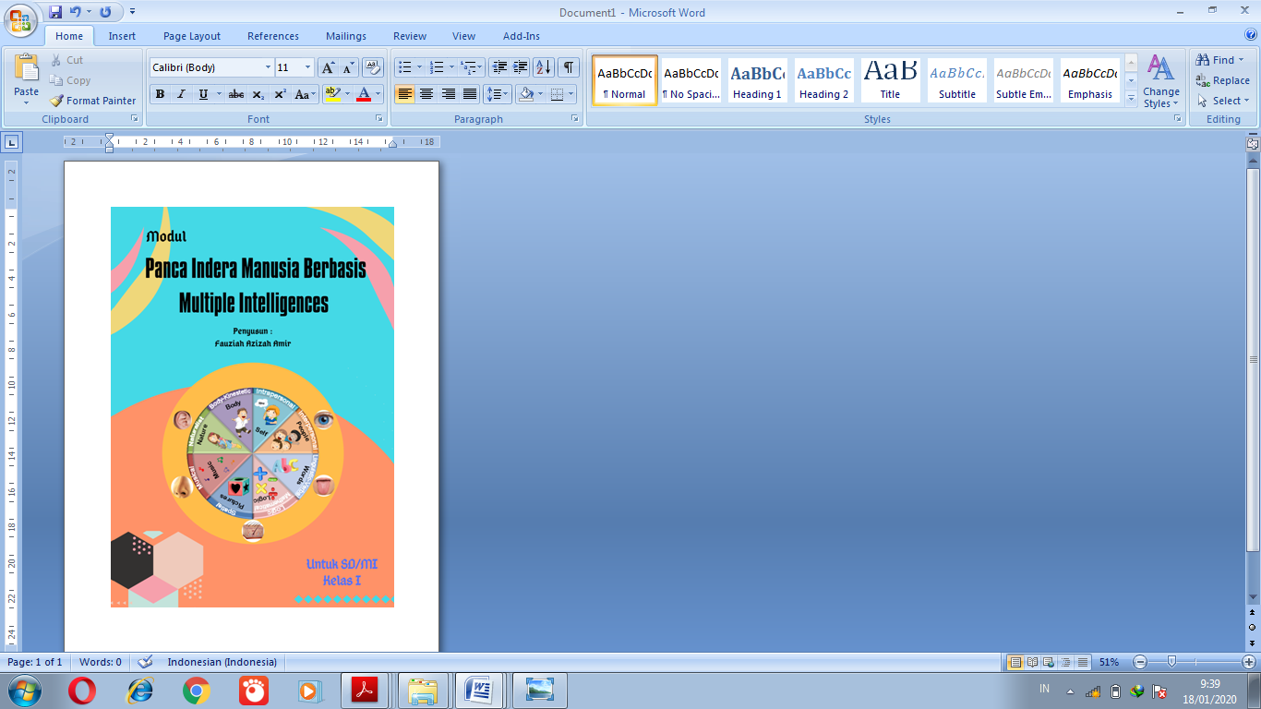

Cover atau sampul dibuat semenarik mungkin agar menarik perhatian pembaca untuk mengetahui isi di dalam modul. Sampul modul terdiri dari nama penyusun (fauziah azizah amir), judul modul panca indera manusia berbasis multiple intelligences, digunakan untuk peserta didik kelas I SD/MI semester 1, gambar sampul disesuaikan dengan materi. Selain itu modul ini menggunakan tulisan, warna dan gambar yang dapat memotivasi siswa. Sesuai dengan pendapat Putri dan Mitarlis (2015:334) yang menyatakan modul dapat menarik dan membangkitkan motivasi siswa karena penyajiannya menggunakan tulisan, warna dan gambar yang sesuai dengan materi yang disajikan sehingga membantu siswa dalam memahami materi dan tertarik untuk membukanya.
- Kata pengantar
Kata pengantar ialah rangkaian berupa kata-kata tentang latar belakang penyusun modul, keinginan penulis dan ucapan terima kasih kepada seluruh pihak yang membantu penulis dalam menyusun modul.
- Daftar isi
Daftar isi modul berisi tentang isi modul yang merujuk pada halaman modul sehingga akan mempermudah peserta didik untuk mendapatkan isi modul yang ingin dibaca dan dipelajari.
- KI, KD, Indikator, dan Tujuan Pembelajaran
Berisi tentang beberapa hal yang hendak dicapai dalam pembelajaran.
- Petunjuk Penggunaan Modul
Berisi mengenai cara dalam menggunakan modul. Disini ada dua petunjuk penggunaan modul di antaranya untuk guru dan untuk peserta didik.
- Isi Modul
Isi modul berisi tentang keterkaitan anatara kecerdasan yang menonjol yang dimiliki siswa dengan materi panca indera manusia Berikut adalah pembagian kecerdasan dalam modul berbasis multiple intelligences yaitu:
- Kecerdasan matematis-logis
Dibawah ini adalah contoh kecerdasan logika yaitu menyusun kata. Soal ini disesuaikan dengan kecerdasan logika yang lebih cenderung melibatkan kemahiran menggunakan logika atau akal sehat.
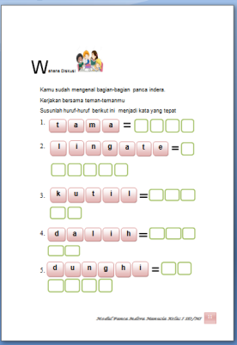

- Kecerdasan interpersonal
Dibawah ini adalah contoh kecerdasan intrapersonal yaitu menjawab pertanyaan melalui kerjasama dengan teman. Soal ini disesuaikan dengan kecerdasan interpersonal, dimana seseorang berfikir lewat berkomunikasi dan berinteraksi dengan orang lain. Diskusi kelompok sependapat dengan muhammad yaumi (2013:47) bahwa untuk dapat mengembangkan dan mengontruksikan kecerdsan interpersonal yang diiliki siswa salah satu aktifitas pembelajaran yang sesuai adalah diskusi kelompok
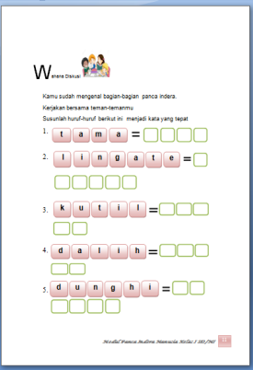
- Kecerdasan linguistik
Dibawah ini adalah contoh dari kecerdasan linguistik yaitu penggunaan kosakata yang digunakan dalam modul harus mudah dipahami oleh siswa namun sesuai dengan kaidah kaidah penulisan bahasa Indonesia. Sejalan dengan pendapat (Wati et al., 2015) bahwa Pembelajaran akan berjalan dengan baik apabila bahasa yang digunakan jelas dan mudah dipahami oleh siswa
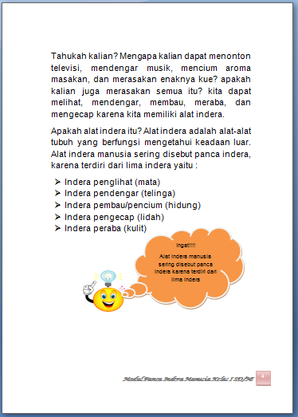
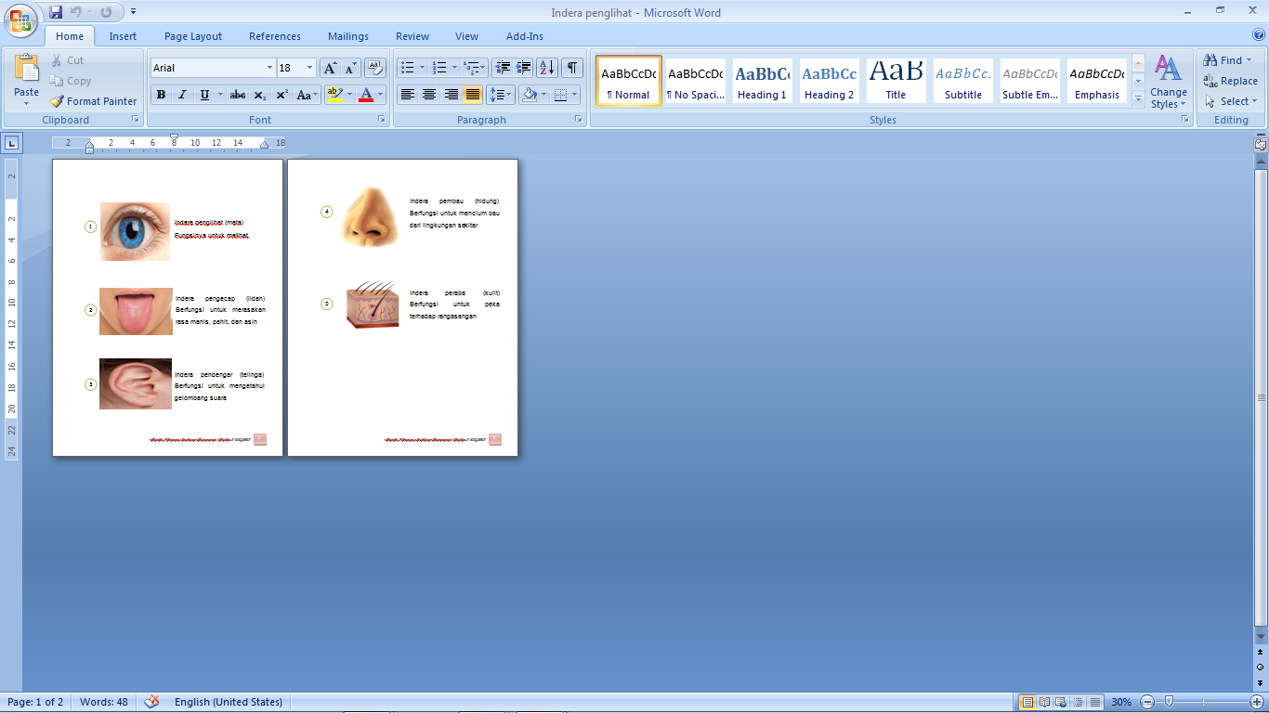
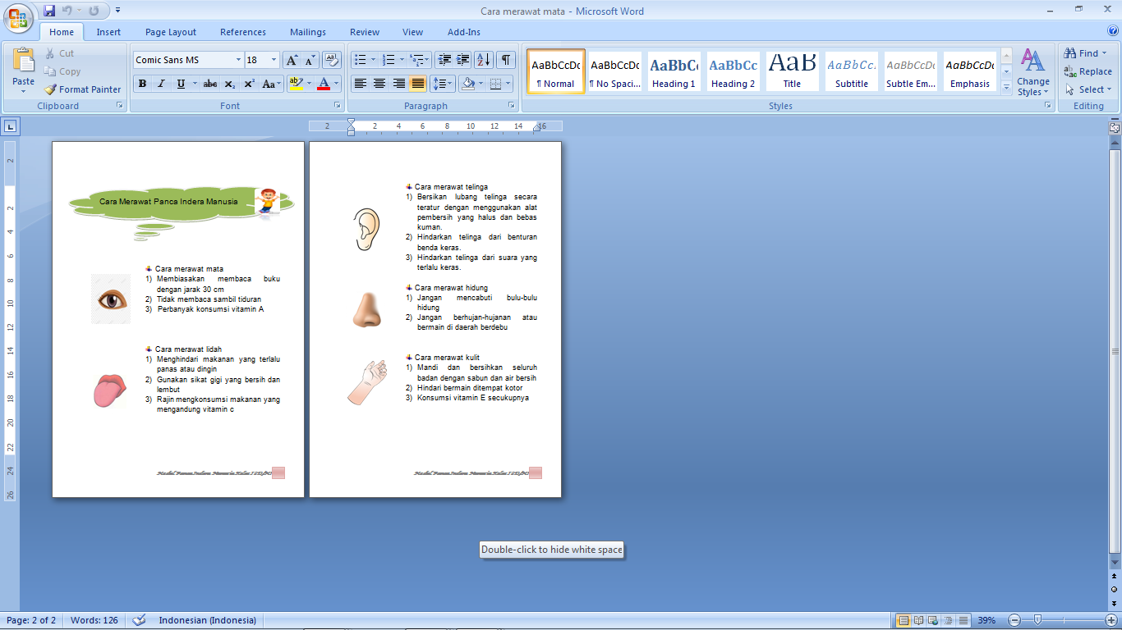

- Kecerdasan visual spasial
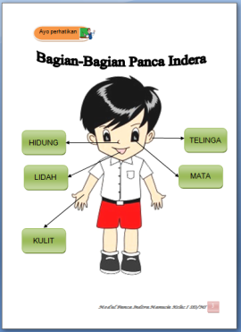
Dibawah ini adalah contoh dari kecerdsan visual spasial pada kecerdasan ini peneliti berfokus pada penggunaan gambar-gambar dan warna-warna yang akan menarik ketertarikan siswa untuk mempelajari bahan ajar yang dikembangkan. sesuai yang dikemukakan oleh prastowo (2012:125), yang menyatakan bahwa gambar-gambar dapat mendukung dan memperjelas isi materi sehingga menimbulkan dayat tarik dan mengurangi kebosanan bagi pembaca.

- Kecerdasan intrapersonal
Dibawah ini adalah contoh dari kecerdsan intrapersonal yaitu menjawab pertanyaan secara mandiri. Soal ini disesuaikan dengan kecerdsan intarapersonal, dimana kemampuan seseorang untuk berfikir secara reflektif, yaitu menggacu pada kesadaran reflektif mengenai perasaan dan proses pemikiran diri sendiri.
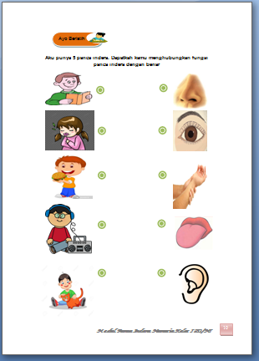

- Rangkuman
Untuk mempermudah peserta didik mengingat kembali materi yang telah dipelajari, penulis membuat rangkuman yang berisi tentang singkatan dari materi yang dijelaskan. Singkatan materi ini dijelaskan pada akhir materi di dalam modul.

- Validasi Ahli
Salah satu kriteria utama untuk menentukan layak atau tidaknya penggunaan modul yang dikembangkan adalah hasil validasi oleh para ahli. Kegiatan menvalidasi modul, diawali dengan memberikan modul beserta lembar penilaiannya kepada 3 orang ahli kemudian direvisi berdasarkan masukan dan saran dari para ahli. Hasil rekapitulasi kevalidan buku ajar yang dikembangkan diperoleh $\overline{X}$ 3,48 dengan kategori Valid. Maka modul yang dikembangkan memiliki derajat validitas yang memadai dan layak untuk di ujicobakan.
- Kefektivan Bahan Ajar Berupa Modul Materi Panca Indera manusia berbasis multiple intelligences
Untuk mengetahui tingkat keefektifan bahan ajar panca indera manusia berbasis multiple intelligences peneliti menggunakan lembar observasi aktivitas siswa dan tes hasil belajar siswa. Adapun yang menjadi observernya yaitu guru kelas I . Observer akan mengamati dan menilai kegiatan dari peserta didik pada saat proses pembelajaran panca indera manusia yang berlangsung. Observasi dilakukan dengan cara mengamati dan mecatat hal-hal yang penting selama proses pembelajaran yang dibutuhkan dalam penelitian. Untuk mengetahui hasil frekuensi relatif (angka persenan) pada tiap nomor (item) lembar observasi digunakan rumus frekuensi kumulatif sebagai berikut $P=\frac{19}{20}×100$ = 95 % maka dinyatakan sangat efektif dengan kategori sangat baik. Dan hasil tes belajar siswa. Tes diberikan kepada siswa untuk memperoleh informasi tentang penguasaan siswa terhadap materi yang telah diajarkan. Keefektifan modul diperoleh dengan melihat hasil nilai tes siswa seperti yang dikatakan oleh Nasution dalam Risky Dezricha (2014:107) hasil belajar adalah hasil dari suatu interaksi tindak belajar mengajar dan biasanya ditunjukkan dengan tes yang diberikan guru. Hasil analisis statistik deskriptif penguasaan siswa terhadap materi panca indera manusia dengan tes hasil belajar siswa kelas I SDIT Al-Bashirah Kota Palopo dengan menggunakan modul berbasis multiple intelligences diperoleh hasil 90% siswa tuntas atau mencapai KKM yaitu 65. Dengan demikian berdasarkan hasil belajar siswa menggunakan modul panca indera berbasis multiple intelligences telah termasuk dalam kategori layak untuk digunakan dan efektif dalam proses pembelajran.

PEMBAHASAN PENELITIAN
Mengembangkan bahan ajar panca indera manusia berbasis multiple intelligences
Menurut kamus besar bahasa indonesia (KBBI). Pengembangan adalah proses, cara, perbuatan pengembangan (KBBI 2014). sejalan dengan pendapat (Marya Eni Kurniati 2016) bahwa pengembangan adalah perbuatan menjadikan bertambah, berubah sempurna, pikiran, pengetahuan dan sebagainya. Dalam mengembangkan bahan ajar panca indera manusia berbasis multiple intelligences peneliti membuatnya berdasarkan kecerdasan menonjol yang dimiliki siswa. pada jenis kecerdasan Matematis Logis peneliti membuat sebuah soal yang mampu merangsang proses berfikir anak oleh karena itu kecerdasan ini dapat dikembangkan dengan aktifitas melatih kemampuan berpikir logis/nalar melalui pemberian soal yang mampu merangsang berpikir anak. Pada jenis kecerdasan linguistik peneliti menggunakan kosakata yang dapat mempermudah siswa dalam memahami modul yang diberikan.selain itu juga bisa menambah kosakata siswa yang ia dapatkan dan juga mampu memerluas wawasan Pada jenis kecerdasan visual spasial peneliti memberikan berbagai macam warna dan gambar agar meanarik siswa dalam mempelajari modul yang telah dibagikan, karena melalui gambar dan warnalah siswa dengan mudah dapat terangsang atau lebih cepat memahami suatu pembelajaran Pada jenis kecerdasan interpersonal peneliti memberikan sebuah soal yang dapat merangsang intelligences interpersonal siswa melalui kerjasama antara teman. dan Pada kecerdasan intrapersonal peneliti memberikan sebuah soal yang mampu membangkitkan rasa dalam memahami diri sendiri melalui kemampuan menjawab soal secara mandiri.
- Kevalidan bahan ajar panca indera manusia berbasis multiple intelligences
Bahan ajar yang telah dikembangkan dapat digunakan dalam proses pembelajaran setelah melalui tahap validasi. Validasi dilakukan untuk mengetahui tingkat kelayakan bahan ajar untuk diterapkan di kelas. Sejalan dengan pendapat Azwar (dalam Prasetyo Budi Widodo,2006:3), pendefinisian validitas tes dapat diawali dengan melihat secara etimologi, validitas berasal dari kata validity yang berarti sejauh mana tingkat validitas instrumen tersebut dalam menjalankan fungsi ukurannya. Alat ukur atau suatu tes dapat dikatakan tingkat kevalidannya tinggi apabila instrumen tersebut menjalankan fungsi ukurannya begitupun sebaliknya apabila tes mengahasilkan data yang tidak relevan dengan tujuan pengukuran maka dikatakan tes tersebut memiliki validitas yang rendah.
Bahan ajar akan dikatakan valid apabila bahan ajar tersebut konsisten dalam setiap penyusunan bagian-bagian modul yang biasa disebut sebagai validitas konstruk. Bahan bisa disebut valid jika tujuan pembelajaran, materi pembelajaran dan isi modul telah sesuai. Bahan ajar dikatakan valid apabila memenuhi kreteria uji validitas yang telah dilakukan sebelum diuji cobakan untuk mengetahui tujuan yang ingin dikendaki. Sehingga dapat dikatakan bahwa valid tidaknya suatu instrumen dapat dilihat dari mampu atau tidaknya alat ukur yang dikehendaki mencapai tujuan pengukuran yang tepat (Ahmad Muhammad Dipenogoro, 2005:64).
Sesuai dengan hasil pengamatan atau observasi dan teori yang telah dijelaskan, maka bahan ajar yang dibuat berada pada kategori valid, karena dapat dilihat dari beberapa aspek bahan ajar yang dikembangkan menunjukkan rata-rata 3,48 dimana jika dilihat dari interprestasi validitas isi maka bahan ajar yang dikembangkan memenuhi kategori valid, berdasarkan kriteria yang telah ditentukan sebelumnya. Karena semua aspek penilaian berada pada kategori valid maka bahan ajar dapat digunakan di kelas untuk kemudian diukur keefektivannya.
- Keefektivan Bahan Ajar Berupa Modul Panca Indera Manusia Berbasis Multiple Intelligences
Modul pembelajaran adalah jenis bahan ajar yang dibuat secara sistematis agar peserta didik belajar secara mandiri yang mencakup isi metode, materi, serta evaluasi. Modul yang dikembangkan oleh peneliti adalah modul panca indera manusia berbasis multiple intelligences yang akan diuji keefektivannya dengan melakukan observasi atau mengamati aktivitas peserta didik melalui lembar observasi dan tes hasil belajar siswa. Setelah melalui tahap validasi, maka yang akan dilakukan selanjutnya adalah uji coba modul yang telah dikembangkan untuk mengetahui keefektivannya. Uji coba dilakukan agar mendapatkan sebuah informasi mengenai modul tersebut apakah lebih efisien dan efektif jika dibandingkan modul yang lama atau yang lain (Sugiono,2014:415).
Berdasarkan analisis data uji efektivitas dengan menggunakan analisis statistik diperoleh 95% hasil presentase dari obeservasi atau pengamatan aktivitas peserta didik. Dan hasil tes belajar siswa dengan menggunakan analisis statistik deskriptif diperoleh hasil bahwa 90% siswa tuntas atau mencapai KKM yaitu 65. Hal ini dapat membuktikan bahwa bahan ajar yang telah dikembangkan dapat meningkatkan hasil belajar peserta didik karena tingkat keefektivannya dinyatakan sangat efektif dengan kategori sangat baik. Asmarani (dalam Ari Irawan,2016:87) mengatakan bahwa hasil belajar didapatkan dari proses pembelajaran yang telah dilakukan.

PENUTUP
Pengembangan bahan ajar panca indera manusia berbasis multiple intelligences dilakukan dengan beberapa tahap yaitu tahap analysis , tahap design ,tahap Development, tahap implementation dan tahap evaluation. Hasil rekapitulasi validitas terhadap bahan ajar dapat diperoleh nilai 3,48 sehingga jika ditinjau dari keseluruhan aspek nilai tersebut termasuk dalam kategori valid serta memenuhi kriteria kevalidan dengan kategori valid. Sedangkan, untuk Tingkat keefektifan bahan ajar berupa modul panca indera manusia berbasis multiple intelligences pada hasil observasi aktivitas siswa berdasarkan analisis data uji efektivitas dengan menggunakan analisis statistik diperoleh 95% hasil presentase dari observasi atau pengamatan peserta didik. Dan hasil analisis tes belajar siswa berdasarkan analisis data uji efektifitas dengan menggunakan analisis statistik deskriptif diperoleh rata-rata hasil belajar siswa setelah menggunakan modul yang dikembangkan mencapai 85 dengan persentase ketuntasan 95% Dapat dikatakan bahwa bahan ajar yang telah dikembangkan efektif.

DAFTAR PUSTAKA
Aryu Novi Nhing Tyas,. 2014. “Pengembangan bahan ajar berbasis karakter pokok bahasan alat indra manusia kelas IV MI Raudlatul Ulum Ngijo Karangploso Malang,
Ayu Dewi Kusumaningtias dkk. 2014."Pengembangan Handout Berbasis Multiple Intelligence Untuk Meningkatkan Kemampuasn Berpikir Kritis Siswa Kelas X SMA Muhammadiyah Wonosobo Tahun Pelajaran 2013/2014", Vol.5 No 2.
Aris Dwi cahyono dan Daryanto. 2014. Pengembangan Perangkat Pembelajaran (Silabus, RPP, PHB, Bahan Ajar), Yogyakarta: Penerbit Gava Media.

Departemen Pendidikan Nasional Indonesia, 2014. Kamus Besar Bahasa Indonesia, Jakarta: Pusat Bahasa.
Fajriani Dian. 2019. "Penerapan Metode Tebak Kata Pada Pembelajaran Ipa untuk Meningkatkan Hasil Belajar Siswa Kelas V Madrasah Ibtidaiyah 43 Batulotong Kecamatan Larompong Kabupaten Luwu", PiJIES: Pedagogik Journal of Islamic Elementary School Institut Agama Islam Negeri Palopo Program Studi Pendidikan Guru Madrasah Ibtidaiyah, Vol.1, No.2.
Eni Kurniati, Marya, 2016. "Pengembangan Media Dan Materi Pembelajaran Bahasa Indonesia Dengan Microsoft Powert Point Untuk Siswa Kelas VII Semester 2 SMP Marganingsih Muntilan", Skripsi,(Yogjakarta :Program Pascajarsana Universitas Sanata Dharma.
Ernawati Andi Miskyat Malik Ibrahim dan Ahmad Afiif. 2017. Pengembangan Lembar Kerja Siswa Berbasis Multiple Intelligences Pada Pokok Bahasan Substansi Genetika kelas XII IPA SMA Negeri 16 Makassar, Jurnal Biotek, UIN Alauddin Makassar, Vol. 5, no 2
Fannie Dezricha Risky, Rohati, 2014, Pengembangan Lembar Kerja Siswa (LKS) Berbasis POE (Predict, Observe, Explain) Pada Materi Program Linear Kelas XII SMA, Jurnal Sainmatika, Vol.8, No.1.

Fendi Setya Susanta. 2016. "Pembelajaran Berbasis Mutiple Intelligences dan Dampaknya Terhadap Prestasi Belajar PAI Siswa Kelas III SD Islam Al Azhar 38 Bantul, Skripsi UIN Sunan Kalijaga Yogyakarta
Irawan Ari. 2016. “Efektivitas Mathmagic Dalam Peningkatan Hasil Belajar Matematika”, Jurnal Formatif, Vol.6, No.1.
Muhammad Diponegoro Ahmad. 2005.”Validitas Konstruk Skala Afek”, Vol.2, No.1,.
Muhammad Yaumi. (2013). Pembelajaran Berbasis Multiple Intelligences. Jakarta: Dian Rakyat.
Nurdin. 2007. “Model Pembelajaran Matematika Yang Menumbuhkan Kemampuan Metakognitif Untuk Menguasai Bahan Ajar”, Surabaya: UNS.
Paud A. (2013). Multiple intelligences kecerdasan menurut howard gardner dan implementasinya (strategi pengajaran di kelas) part 2. (diakses tanggal 12 januari 2020)
Prastoyo, Andi. 2012. Panduan Kreatif Membuat Bahan Ajar Inovatif. Jogyakarta:Diva Press.
Prastya Gede Hendra dkk. 2015. “Pengembangan Multimedia Pembelajaran Interaktif Mata Pelajaran Bahasa Indonesia dengan Model ADDIE untuk siswa kelas VII Semester Genap Tahun Ajaran 2014-2015 di SMP Negeri 1 Banjar “.e-Journal Edutech Univesitas Pendidkan Ganesha Jurusan Teknologi Pendidikan, Vol. 3, No.1.
Putri, D. Dan Mitarlis, 2015. Pengembangan Lembar Kerja Siswa Berbasis Mind Mapping Pada Materi Laju Reaksi Untuk Melatih Keterampilan Berpikir Siswa Kelas XI SMA UNESA Journal Of Chemical Education 4(2) 340-348.
Rusdiyana, 2019. Pengaruh Penggunaan Media Lagu Terhadap Kemampuan Mengingat Siswa Pada Materi Panca Indra Di Sdn Indrasari 1 Kabupaten Banjar. Jurnal Ilmu Pendidikan, Sosial dan Budaya, Volume 14 Nomor 1.
Rustan, E, Hanifah, N, & Kanro, B, 2018. De-radicalization in the implementation of Islamic Education Curriculum in SMA Masamba South Sulawesi. Dinamika Ilmu, 18(2) 271-283. http://doi.org//10.21093/di.v18i2.1338.
Septianu, Edo, Sindarmin dan Widiyatmoko, Arif, 2014. Pengembangan Modul Ipa Terpadu Tema Perubahan Zat Berbasis Discovery Untuk Meningkatkan Keterampilan Generik dan Hasil Belajar Siswa. Unne Science Aducation Journal (USEJ). ISSN 2252-6617 (3):^53-661.
Setyosari Punaji, 2013, Metode Penelitian Pendidikan & Pengembangan, edisi. 3: Malang, Kencana Prenadamedia Group.

Setyowati Ratna dkk, 2013. “Pengembangan Modul IPA Berkarakter Peduli Lingkungan Tema Polusi Sebagai Bahan Ajar Siswa SMKN 11 Semarang”, Unnes Science Education Journal, Vol. 2, No.2
Sudijono Anas. 2010. Pengantar Statistik Pendidikan Cet. XXII. Jakarta Rajawali Pers.
Sugiyono. 2014. Metode Penelitian Kuantitatif Kualitatif dan R&D, Bandung: Alfabeta.

Utami AD, Triyono RA, 2012. Pemanfaat Blackberry Sebagai Sarana Komunikasi Dan Penjualan Batik Online Dengan Sistem Dropship Di Batik Solo 85. IJCSS 14-FTI UNSA 09(03).
Wati, H.M., Endang Susantini & Yuni Sri Rahayu. 2015. BioEdu:Berkala Ilmiah Pendidikan Biologi. 4(3):957-962.
Widodo Budi Prasetyo.2006. “Reliabilitas dan Validitas Konstruk Skala Konsep Diri Untuk Mahasiswa Indonesia” Vol.3,No.1.

